[채팅 프로그램]
최진영
No | 테스트 내용 | 결과
1 | 버전 확인 | O
6 | 피드백 내용 수정 | O

프로그램명 | 채팅 프로그램
수정내용 | 피드백 수정
파일명/버전 | ChatClient_Project1 & Chat_Project / 1.0.0.3

[공통]1. 버전 확인
1.0.0.3
피드백 내용 수정
(1)다음과 같이 Server 미실행시 Indy경고창 IdTCPClient1.Connected를 이용하여 오류 수정
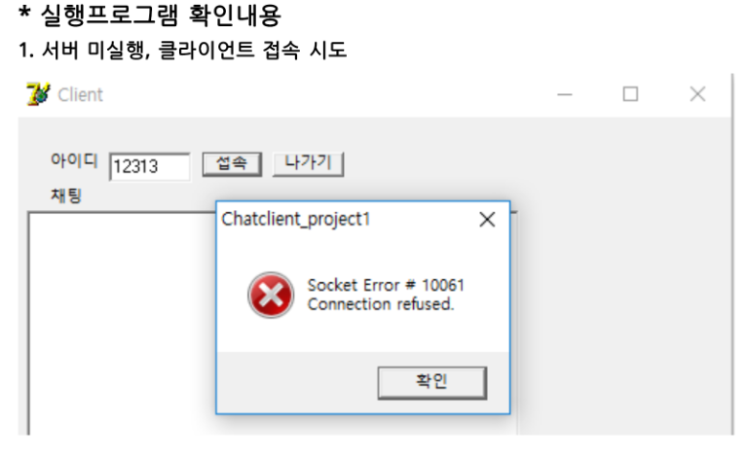 | 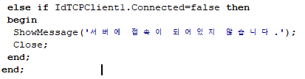
(2)채팅 시에도 식별자 코드를 삽입하여 오류 수정
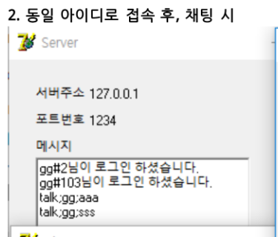 | 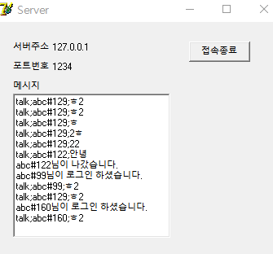

(3)다음과 같이 코드를 작성하여 아이디 길이 제한 및 변경 금지
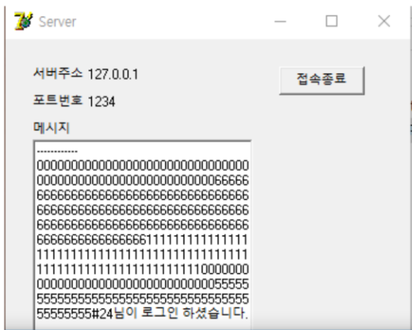 | 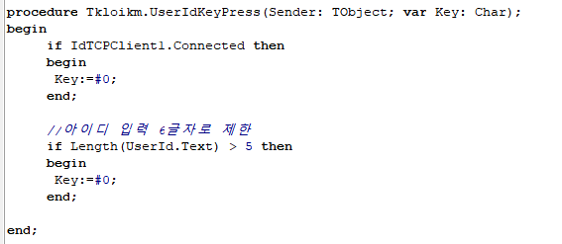
(4) Server 채팅창 입력 오류 수정

